Задание 1. Термины тестирования и разработки ПО

1. Комплексное тестирование

Процедура проверки поведения готовой системы на соответствие спецификациям и требованиям, проводимых после завершения интеграционного тестирования. Цель комплексного тестирования — убедиться, что программа функционирует должным образом в реальной среде.

2. Отладка

Процесс нахождения и исправления ошибок в программе. Отладка подразумевает пошаговое исследование и изучение состояния программы для точного выявления причины возникшей неисправности.

3. Тест

Контролируемое действие, осуществляемое для проверки правильности работы программы или компонента системы. Может проводиться как вручную, так и автоматически.

4. Верификация

Процесс подтверждения того, что продукт соответствует заранее определенным требованиям и спецификациям. Верификация включает проверку документации, процедур и артефактов разработки.

5. Валидация

Проверка того, насколько разработанный продукт действительно полезен и решает задачи пользователей. То есть оценивается пригодность и полезность продукта, а не соответствие формальным требованиям.

6. Этапы процесса тестирования

Процесс тестирования проходит последовательно через фазы:

Планирование и подготовка.

Проектирование тестов.

Выполнение тестов.

Анализ результатов и коррекция.

Репортаж и документирование ошибок.

7. Цикл тестирования

Стандартный цикл, включающий многократное выполнение этапов тестирования (от первоначального тестирования до повторного тестирования после исправления ошибок). Каждая итерация направлена на повышение качества продукта.

8. Модульное тестирование

Метод тестирования отдельных модулей или компонентов программы, чтобы удостовериться, что каждая отдельная часть работает правильно. Применяется на ранних этапах разработки.

9. Интеграционное тестирование

Тестирование, которое проверяет, насколько успешно интегрируются два или более модуля программы. Проводится после успешного модульного тестирования.

10. Системное тестирование

Вид тестирования, при котором проверяется полная система или продукт, работающий в производственной среде, на соответствие требованиям и спецификациям.

11. Выходное тестирование

Последний этап тестирования перед выпуском продукта. Цель — подтвердить, что продукт стабилен и готов к выходу на рынок.

12. Программная ошибка (bug)

Неправильное поведение программы вследствие неверного кода, логических ошибок или неправильного использования ресурсов.

13. Регрессионное тестирование

Тип тестирования, который проводится после внесения изменений в программу, чтобы проверить, что старые функции продолжают работать корректно и не появились новые ошибки.

14. Тестирование «черного ящика» (Black Box)

Метод тестирования, при котором внутренняя структура программы неизвестна, а тесты строятся на основе внешнего поведения и ожидаемых реакций системы на определенный ввод.

15. Тестирование «белого ящика» (White Box)

Способ тестирования, при котором известна внутренняя структура программы, и тесты создаются с учётом её устройства и кода.

16. Трассировка

Процесс наблюдения за выполнением программы с фиксацией состояний, промежуточных результатов и путей выполнения. Используется для диагностики ошибок и изучения логики программы.

17. Тестовые сценарии

Формализованные шаги и процедуры, следуя которым тестировщик проверяет правильность работы программы.

Задание 2. Три закона программотехники

Закон неисправимого совершенствования:Любая сложная программа имеет недостатки и уязвимости, устранить абсолютно все ошибки практически невозможно.

Закон бесполезности комментариев:Лучше писать понятный и самодокументированный код, чем полагаться на чрезмерное комментирование.

Закон обратной связи:Программируя, обязательно оставляйте отзыв самому себе в будущем («пиши комментарий, иначе завтра забудешь зачем это написал»).

Задание 3. Программа на Python

Напишем программу расчета площади треугольника по трем сторонам. Далее реализуем набор тестов и контроль вводимых данных.

Программа на Python:

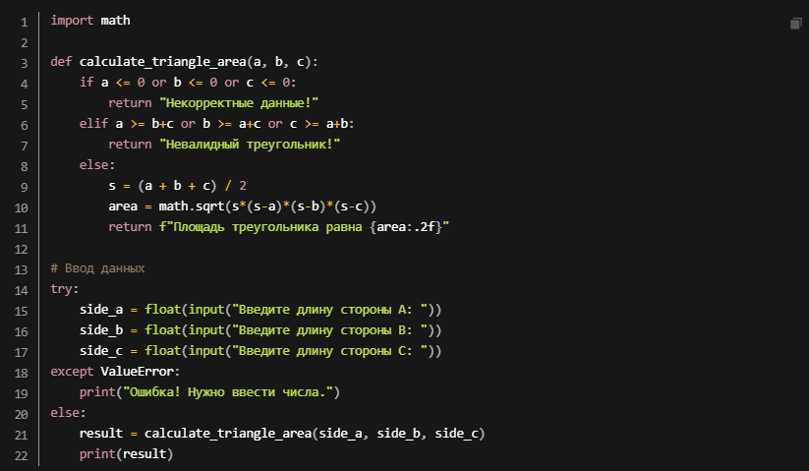

Тестовые данные:

|  |  |  |  |  |
| --- | --- | --- | --- | --- |
| Значение А | Значение В | Значение С | Ожидаемый результат | Фактический результат |
| 3 | 4 | 5 | Площадь треугольника равна 6.00 | Площадь треугольника равна 6.00 |
| 1 | 1 | 1 | Площадь треугольника равна 0.43 | Площадь треугольника равна 0.43 |
| 0 | 3 | 4 | Некорректные данные! | Некорректные данные! |
| 10 | 1 | 1 | Невалидный треугольник! | Невалидный треугольник! |
| abc | def | ghi | Ошибка! Нужно ввести числа. | Ошибка! Нужно ввести числа. |

Рекомендации по исправлению ошибок:

1. Ввести дополнительную проверку ввода для исключения букв и символов.
2. Добавить плавающую запятую для ввода десятичных дробей.
3. Дополнительно проверять равенство суммы двух сторон третьей стороне для лучшего контроля ошибок.

Задание 4. Сопровождение ПО (ИС)

Сопровождение ПО

Продолжающаяся активность после поставки программного обеспечения, включающая:

* Консультативную помощь пользователям.
* Обновление программных компонентов.
* Исправление ошибок и внесение улучшений.
* Обучение пользователей новым возможностям.

Варианты сопровождения:

* Корректирующее сопровождение: Исправление выявленных ошибок и недочетов.
* Административное сопровождение: Мониторинг инфраструктуры и настроек системы.
* Адаптирующее сопровождение: Изменение конфигурации ПО под изменившиеся требования.
* Расширяющее сопровождение: Добавление новых функций и возможностей.